BreakFit PRD — 좌식생활자를 위한 인지 피로 관리 신체활동 처방 앱
Nov 4, 2026 · @Zanuka

1. 개요
BreakFit은 하루 6시간 이상 앉아서 일하거나 공부하는 사람이 30~60분마다 2~5분의 가벼운 신체활동 휴식을 갖도록 알림과 그림·글 가이드로 유도해 주관적 인지 피로를 관리하는 스마트폰용 HTML 한 페이지 앱이다. 근거 프로그램은 디지털 신체활동 휴식 프로그램(FITT-VP) 문서를 따른다.
항목 | 내용
목적 | 좌식작업 중 30~60분마다 2~5분 가벼운 신체활동 휴식을 앱 알림·가이드로 유도
대상 | 하루 6시간 이상 좌식생활을 하는 사람(학생, 사무직, 재택근무자 등)
기능 | 60분 타이머, 5분 스트레칭 타이머, 스트레칭·가벼운 신체활동 안내 텍스트와 그림
시점 | 좌식작업 중(자리에서 하는 루틴), 좌식작업 후(일어나서 하는 정리 루틴)
환경 | 스마트폰 브라우저
방식 | HTML 한 페이지(설치 없이 링크로 열기)
프로토타입 | BreakFit — 데모 60배속 포함

2. 목표와 성공 지표
북극성 지표는 하루 완료한 활동 휴식 횟수이며, 목표는 하루 6회 이상과 연속 좌식 60분 이하다.
지표 | 정의 | 목표
하루 활동 휴식 | 스트레칭 타이머를 끝까지 마친 횟수 | ≥ 6회
휴식 실천율 | 완료한 휴식 ÷ 60분 타이머 알림 수 | ≥ 70%
최장 연속 좌식 | 하루 중 휴식 없이 이어진 좌식 시간 최대값 | ≤ 60분
휴식 후 피로 변화 | 휴식 전 VAS − 후 VAS(0~10) 평균 | ≥ 1.0점 감소
좌식작업 후 루틴 | 작업 종료 후 정리 루틴을 한 날 비율 | ≥ 50%
사용성 | SUS 점수 | ≥ 68

3. 대상 사용자와 페르소나
핵심 사용자는 하루 6시간 이상 앉아서 작업하는 사람이며, 직업과 연령을 한정하지 않는다.
페르소나 | 상황 | 니즈 | 주로 쓰는 시점
시험 준비생 지원(22세) | 도서관에서 하루 8시간 공부, 오후에 집중력 저하 | 조용히 자리에서 할 수 있는 동작 | 좌식작업 중
사무직 현우(34세) | 회의와 모니터 작업으로 하루 9시간 좌식, 목·허리 불편 | 업무 흐름을 깨지 않는 짧은 알림 | 좌식작업 중·후
재택 프리랜서 민수(41세) | 집에서 노트북 작업, 움직일 일이 거의 없음 | 작업을 끝낸 뒤 몸을 푸는 루틴 | 좌식작업 후
가슴 통증, 어지러움, 관절 통증이 있거나 의사에게 운동 제한을 들은 사람은 사용 전 의료진과 상담하도록 안내한다.

4. 핵심 사용자 흐름
좌식작업 중에는 타이머가 끝날 때마다 휴식 루프가 돌고, 작업을 마치면 서서 하는 정리 루틴으로 마무리한다.
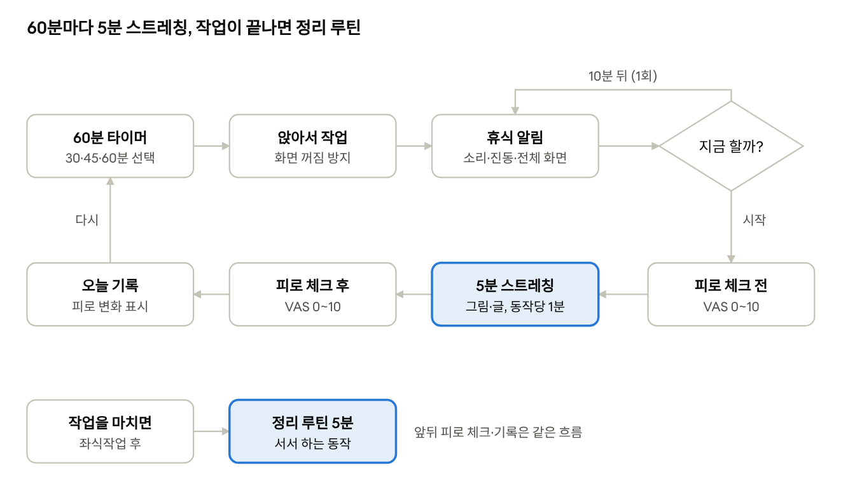
핵심 사용자 흐름 · 좌식작업 중 휴식 루프 + 작업 후 정리 루틴
‘10분 뒤에’는 한 번만 허용하고, 피로 체크는 건너뛸 수 없는 한 번의 슬라이더로 끝난다.

5. 기능 요구사항
MVP는 타이머 2개와 그림·글 가이드를 중심으로 Must 8개 기능을 한 페이지에 담는다.
ID | 기능 | 설명 | FITT-VP | 우선순위
F-01 | 60분 좌식 타이머 | 시작·일시정지·끝내기, 기본 60분(30·45분 선택), 켜져 있는 동안 화면 꺼짐 방지 | F | Must
F-02 | 휴식 알림 | 타이머 종료 시 소리·진동·전체 화면 안내, ‘10분 뒤에’ 1회 연기, 건너뛰기 | F | Must
F-03 | 5분 스트레칭 타이머 | 동작당 1분 카운트다운, 전체 남은 시간, 이전·다음·일시정지·그만하기. 길이 2·3·5분 선택 | T | Must
F-04 | 그림·글 가이드 | 동작마다 일러스트, 자세 위치, 2~3단계 설명 | Type | Must
F-05 | 좌식작업 중 루틴 | 의자에서 하는 목·어깨·가슴·몸통 스트레칭 + 일어나 발뒤꿈치 들기 | Type, I | Must
F-06 | 좌식작업 후 루틴 | 기지개·고관절·햄스트링·옆구리 스트레칭 + 가볍게 걸기 | Type, I | Must
F-07 | 피로 체크 | 휴식 전·후 인지 피로 VAS(0~10), 변화량 피드백 | 효과 확인 | Must
F-08 | 오늘 기록 | 앉은 시간, 최장 연속 좌식, 활동 휴식 횟수 + FITT-VP 처방 요약 | V | Must
F-09 | 주간 기록·점진 제안 | 주간 실천율을 보고 간격 단축·시간 연장 제안 | P | Should
F-10 | 동작 음성 안내 | 화면을 보지 않고도 따라 할 수 있는 음성 큐 | Type | Could
F-11 | 앱 푸시 알림 | 홈 화면 추가(PWA) 또는 네이티브 앱으로 화면이 꺼져도 알림 | F | Could

6. FITT-VP 처방 명세
기본 처방은 60분 좌식마다 5분, 대화가 가능한 강도의 스트레칭·가벼운 활동을 하루 6회 이상이며, 사용자는 30~60분 간격과 2~5분 길이 안에서 조절한다.
요소 | 처방 | 앱 구현
F 빈도 | 30~60분 좌식마다 1회, 하루 6회 이상 | 좌식 타이머 간격 30·45·60분(기본 60)
I 강도 | 가벼움: RPE 9~11, 대화는 가능한 정도. 스트레칭은 통증 없이 당기는 느낌까지 | 동작 설명에 강도 문구·반동 금지 안내
T 시간 | 1회 2~5분(기본 5분) | 스트레칭 타이머 2·3·5분, 동작당 1분
T 유형 | 좌식작업 중: 의자 스트레칭 + 일어나기 / 좌식작업 후: 서서 하는 스트레칭 + 걸기 | 시점 토글로 루틴 전환
V 양 | 하루 활동 휴식 30분 이상, 연속 좌식 60분 이하 | 오늘 기록: 앉은 시간, 최장 연속, 휴식 횟수
P 점진 | 2주간 실천율 70% 이상이면 간격을 60→45→30분으로 줄이거나 길이를 2→3→5분으로 늘림 | MVP는 수동 선택, 2차에 자동 제안(F-09)

시점 | 동작 순서 (각 1분) | 길이별 구성
좌식작업 중 | 목 옆으로 늘리기 → 어깨 으쓱·돌리기 → 가슴 열기 → 앉아서 몸통 비틀기 → 일어나 발뒤꿈치 들기 | 2분 = 앞 2개, 3분 = 앞 3개, 5분 = 전부
좌식작업 후 | 기지개 전신 늘리기 → 고관절 앞쪽 늘리기 → 허벅지 뒤쪽 늘리기 → 옆구리 늘리기 → 가볍게 걸기 | 같음

7. 화면 구성
한 페이지 상단의 ‘좌식작업 중 / 후’ 토글로 두 시점을 바꾸고, 스트레칭은 전체 화면 가이드로 열린다.
화면 | 주요 요소 | 핵심 동작
메인 · 좌식작업 중 | 60분 원형 타이머, 간격·길이 선택, 자리 동작 미리보기(그림+한 줄) | 타이머 시작, 지금 스트레칭
메인 · 좌식작업 후 | ‘작업을 마쳤다면’ 카드, 루틴 길이 선택, 서서 하는 동작 미리보기 | 정리 루틴 시작
메인 하단 | 오늘 기록 3칸, FITT-VP 처방 요약 6칸, 안전 안내 | —
휴식 알림 | “60분 동안 앉아 있었어요”, 루틴 미리보기 | 시작 / 10분 뒤에 / 건너뛰기
피로 체크(전·후) | 0~10 슬라이더, 양 끝 설명 | 다음
스트레칭 가이드 | 큰 일러스트, 동작명, 자세 위치, 단계별 설명, 1분 카운트다운·진행 막대, 다음 동작 | 이전·일시정지·다음·그만하기
완료 | 피로 변화 문구, 움직인 시간 | 다시 60분 타이머 시작

8. 데이터와 기술 구성
앱은 HTML·CSS·JavaScript 한 파일로 서버 없이 동작하고, 기록은 휴대폰 브라우저에만 저장한다.
데이터 | 필드
설정 | 좌식 간격(30/45/60분), 휴식 길이(2/3/5분), 데모 배속
좌식 기록 | 시각, 연속 좌식(분)
휴식 기록 | 시각, 시점(작업 중/후), 움직인 시간(초), 피로 전, 피로 후
동작 | 이름, 자세 위치, 단계별 설명, 일러스트(내장 SVG)

영역 | 선택 | 이유
화면 | HTML 한 페이지, 모바일 우선 레이아웃, 다크 모드 | 설치 없이 링크로 배포
타이머 | 시각 기준 계산(Date) | 탭 전환 후에도 오차 없음
알림 | 소리(Web Audio), 진동(Vibration), 탭 제목 변경, 화면 꺼짐 방지(Wake Lock) | 브라우저만으로 구현 가능한 범위
그림 | 직접 그린 SVG 일러스트 | 외부 이미지 없이 가볍고 다크 모드 대응
저장 | 브라우저 로컬 저장(localStorage) | 개인정보가 기기 밖으로 나가지 않음

9. 비기능 요구사항
- 안전: 강도는 가벼운 수준(RPE 11 이하)으로 제한하고, 통증·어지러움 시 중단 안내와 ‘의료적 진단·치료를 대신하지 않는다’는 고지를 메인에 표시.
- 개인정보: 피로도·좌식 기록은 기기 내에만 저장, 서버 전송 없음.
- 타이머 정확도: 화면이 켜져 있는 동안 오차 1초 이내, 탭을 다녀와도 시각 기준으로 맞춤.
- 사용 부담: 알림에서 스트레칭 시작까지 2번 탭, 피로 기록은 슬라이더 하나.
- 접근성: 그림과 함께 텍스트 설명 항상 제공, 색만으로 의미 전달 금지, 다크 모드, 모션 줄이기 설정 존중.
- 성능: 한 파일 용량 200KB 이하, 오프라인에서도 모든 기능 동작.

10. 릴리스 계획과 리스크·오픈 이슈
한 페이지 프로토타입으로 사용성을 확인한 뒤, 2주 시범 사용으로 실천율과 피로 변화를 본다.
- 프로토타입 검증 (1주): 좌식생활자 5~8명 사용성 테스트, 동작 그림·문구 보완
- 동작 감수 (1주): 운동처방 전문가가 10개 동작의 자세·주의사항 검토
- 시범 사용 (2주): 20명 내외, 앱 기록 + 사전·사후 인지 피로 척도·SUS
- 다음 버전: 주간 기록·점진 제안(F-09), 음성 안내, PWA 푸시 알림 검토
리스크 | 영향 | 대응
브라우저가 꺼지거나 화면이 잠기면 알림이 안 움 | 휴식 누락 | 타이머 중 화면 꺼짐 방지, 화면 복귀 시 즉시 알림, 다음 버전 PWA 검토
알림을 무시하거나 계속 미룸 | 실천율 저하 | 연기 1회 제한, 2분 루틴 선택지
공용 공간에서 동작이 민망함 | 휴식 건너뛰기 | 좌식작업 중 루틴은 의자에서 하는 조용한 동작 위주
그림만으로 자세가 잘 안 보임 | 잘못된 자세 | 단계별 텍스트 병행, 감수 후 그림 보완
오픈 이슈
- ☐ 기본 간격 60분 유지 vs 45분으로 변경
- ☐ 동작 감수 주체(운동처방 전문가)
- ☐ 시범 사용을 연구(IRB)로 진행할지 여부
- ☐ 서비스명 확정(현재 가칭 BreakFit)

